Какие игрушки не стоит покупать ребенку в 3 года:
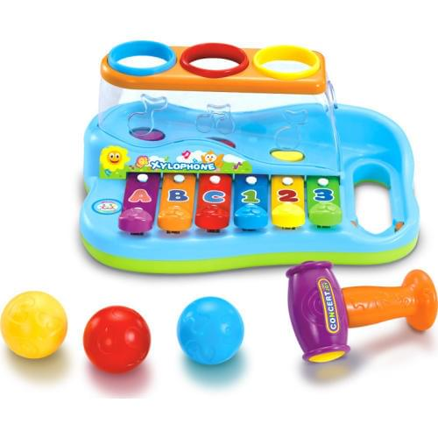
- Различные электронные игрушки, где достаточно нажать кнопку, чтобы начались музыкальные или зрительные эффекты. Такие игрушки не побуждают ребёнка манипулировать предметом и не развивают его воображение и фантазию.

- Не покупайте ребёнку игры для изучения букв, цифр, чтения и счёта и вообще не тратьте на это время до 3 лет. Всё это не входит в возрастные задачи этого периода. Всему своё время. Многое из перечисленного ребёнок будет делать легко и с удовольствием в возрасте 5 лет

Пусть игрушки, которые вы покупаете или дарите ребёнку до 3 лет помогают ему решать задачи этого возраста, а именно, научиться управлять своим телом, ползать, сидеть, ходить, ориентироваться и передвигаться в пространстве и не падать, научиться манипулировать разными предметами.

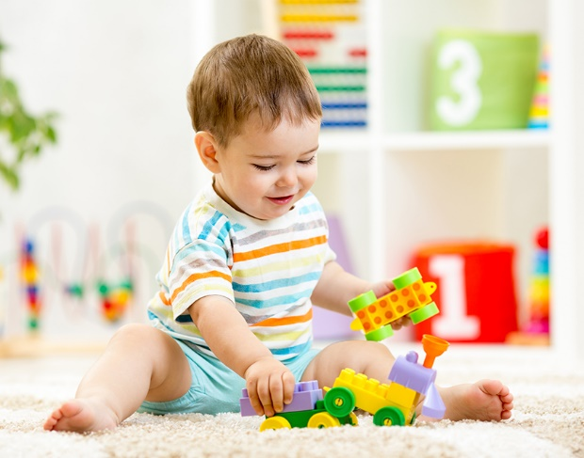
Выбираем игрушки
правильно!

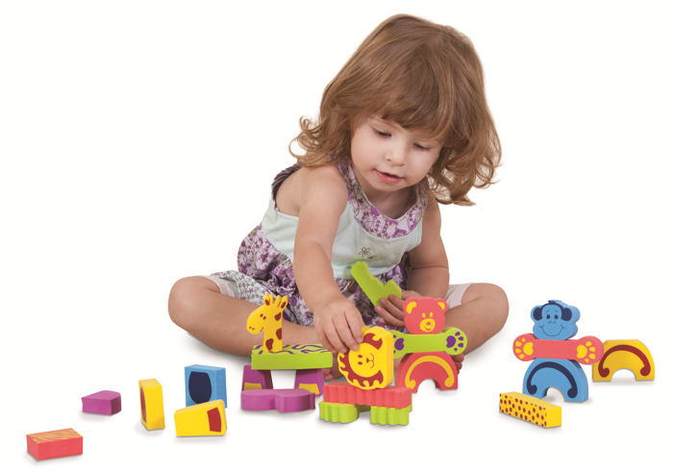

Выполнила: Калимулина Г.Ш.
Как же выбрать правильную игрушку для ребенка 3 лет?
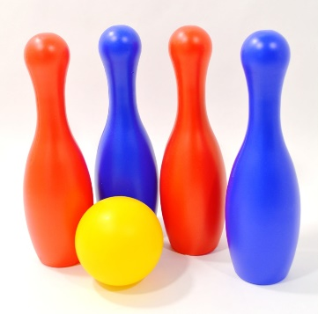
- Покупайте игрушки на развитие крупной моторики и координацию движений: кегли, мячики, юла, спортивные комплексы (шведские стенки), различные детские развивающие и ортопедические коврики.

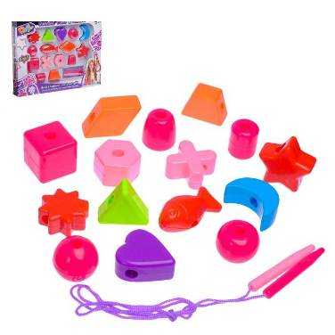
- Выбирайте игрушки для развития мелкой моторики, зрительного внимания и координацию мелких движений: лего, бусы, ракушки, мозаики, мягкий пластилин, пальчиковые краски, различные наклейки.

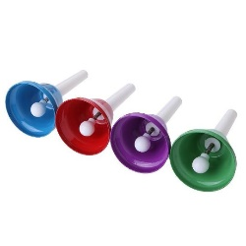
- Подойдут также различные музыкальные инструменты, из которых ребёнок сам может извлекать звук (не электронные). Колокольчик, бубен, ксилофон, различные перкуссионные инструменты (звук в которых извлекается либо ударом по ним, либо тряской).

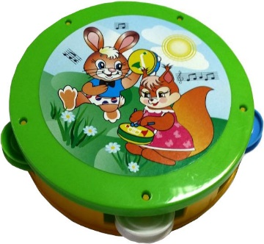

Также очень важно соблюдать следующее правило!
Не давайте ребёнку сразу много игрушек. Его внимание начнет рассеиваться, и он не будет знать, за какую игрушку хвататься. Давайте ребёнку за 1 раз – ОДНУ игрушку. Пусть манипулирует ей, изучает её свойства
